KẾT QUẢ SIÊU ÂM |  |  | Hình siêu âm
Mã bệnh nhân: |  | Tuổi: | Hình 1  Hình 2
Họ - Tên: |  | Giới tính:
Địa chỉ:
Lâm sàng:
BS. Chỉ định:
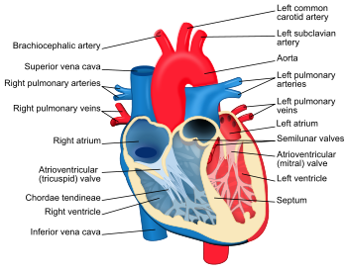
 |  |  | Ngày
 |  |  | Bác sĩ Siêu Âm
 |  |  | Ths.BS
 |  |  | Ghi chú: Xin quí khách mang theo phiếu siêu âm khi đên tái khám

